**Educação *online*: fenômeno da cibercultura**

**Helena Rodrigues de Sá**

Partimos do princípio que educação *online* é um fenômeno da cibercultura e não um estágio evolutivo da EAD (SANTOS, 2005). Moran (2006, p. 41) apresenta-nos a educação *online* como “o conjunto de ações de ensino-aprendizagem desenvolvidas por meio telemáticos, como a internet, a videoconferência e a teleconferência”. Esta modalidade lança mão das interfaces de comunicação e de conteúdo dispostas no AVA para que a aprendizagem aconteça de forma colaborativa, que vá além da auto-aprendizagem, enquanto a EAD lança mão do material didático, seja impresso ou digital, para que o cursista aprenda de forma solitária, por meio da auto-aprendizagem. Santos (2005, p. 111) mostra claramente a diferença entre essas duas modalidades

Nas práticas convencionais de EAD temos a autoaprendizagem como característica fundante, ou seja, o cursista recebe o material do curso com instruções que envolvem conteúdos e atividades, elabora sua produção individual retornando-a, via canais de comunicação, ao professor-tutor. Assim a aprendizagem é construída e mediada pelo material didático produzido à luz de um desenho instrucional. A instrução é o centro do processo. O sujeito aprende sozinho e no seu tempo tendo o material didático um papel muito importante.

O que muda então com a educação *online*? Além da autoaprendizagem, as interfaces dos AVA permitem a interatividade e a aprendizagem colaborativa, ou seja, além de aprender com o material, o participante aprende na dialógica com outros sujeitos envolvidos - professores, tutores e principalmente outros cursistas -, através de processos de comunicação síncronos e assíncronos (fórum de discussão, lista, *chat*s, blogs, webfólios entre outros).

O uso das interfaces de comunicação transforma o conceito de distância, uma vez que mesmo geograficamente dispersos, todos podem comunicar-se e aprender, compartilhar, co-criar com todos, apostando em uma relação dialógica, fato que não se aplica à EAD. Como ressalta Valente (2009, p. 106), “o encontro no ciberespaço permite que cada indivíduo tenha voz, se manifeste e interaja com a informação ou com pessoas, criando condições de aprendizagem que ainda não foram totalmente compreendidas e exploradas educacionalmente”. Nessa mesma linha de raciocínio, Masetto (2003) ressalta que o discente assume o papel de aprendiz ativo e participante, como também o de sujeito de ações que o levam a aprender e a mudar seu comportamento. Tais ações ele pode realizar tanto sozinho – a autoaprendizagem – como pode realizar com o professor e com seus colegas – a interaprendizagem.

O pressuposto da educação *online* é explorar as potencialidades que esse espaço oferece para que a comunicação e, por conseguinte, a aprendizagem, seja interativa e significativa. No entanto, é importante ressaltar que esta modalidade de educação

[...] pode ser vivenciada ou exercitada tanto para potencializar situações de aprendizagem mediadas por encontros presenciais, quanto a distância, caso os sujeitos do processo não possam ou não queiram se encontrar face a face; ou ainda híbridos onde os encontros presenciais podem ser combinados com encontros mediados por tecnologias telemáticas (SANTOS, 2006, p. 125).

Desta forma, em tempos de cibercultura, as modalidades híbridas tomam corpo e, por meio delas, a convergência das mídias para o desenvolvimento de uma educação *online* se faz presente seja esta para potencializar a sala de aula presencial ou criar uma sala de aula *online* na qual os sujeitos irão interagir, trocar. Mesmo que geograficamente distantes professor e discente nutrirão o sentimento do que Valente (2009, p. 106) tem denominado “estar junto virtual”.

Os conteúdos de aprendizagem da sala de aula *online* em sintonia com a cibercultura não subutilizam a *web* e muito menos o hipertexto. Muito pelo contrário, corroboram com a educação autêntica, baseada no dialogismo, na colaboração, na participação e no compartilhamento. Mas o que é hipertexto? Tecnicamente, para Lévy (1993, p. 33), é uma rede composta de nós ligados por conexões. Estes nós podem ser “palavras, páginas, imagens ou partes de imagens, seqüências sonoras, referência a documentos complexos que podem ser eles mesmos hipertextos”. Eles não estão ligados de forma linear, “como em uma corda com nós, mas cada um deles, ou a maioria, estende suas conexões em estrela, de modo reticular”. O hipertexto, com seus links, põe em ação uma rede de possibilidades, por meio das conexões oferecidas, formando, assim, uma nova forma de ler mais dinâmica, hipermidática. Santaella (2004, p 175) complementa esse pensamento definindo essa leitura como topográfica

A leitura orientada hipermidiaticamente é uma atividade nômade de perambulação de um lado para o outro, juntando fragmentos que vão se unindo mediante uma lógica associativa e de mapas cognitivos personalizados e intransferíveis. É, pois, uma leitura topográfica que se torna literalmente escritura, pois, na hipermídia, a leitura é tudo e a mensagem só vai se escrevendo na medida em que os nexos são acionados pelo leitor-produtor.

Não é sem razão que Silva (2010) considera o hipertexto como um divisor de águas entre a comunicação massiva e a comunicação interativa, que é a dinâmica própria da cibercultura. Concordamos com o autor, pois este processo hipertextual coloca o sujeito em contato direto com a experiência da complexidade no âmbito comunicacional. Conforme levantamento feito por Silva (idem), a primeira ideia de hipertexto foi manifestada por Vannevar Bush em 1945, entretanto o termo só foi cunhado por Theodore Nelson, na década de 1960, para expressar o funcionamento da memória de um computador. O pensamento de Nelson, que na época foi ignorado ou contestado, está ligado à mudança revolucionária do modo linear de leitura e escrita, associado ao livro, para o modo de funcionamento hipertextual da mente humana.

O hipertexto modifica nossa noção de texto, pois este se constitui plural, sem centralidade, sendo construído por um ou mais autores e está sempre se transformando, reiniciando, de forma associativa, multilinear. A navegação por meio dos links possibilita que o leitor embrenhe-se pelos nós, construa suas próprias trilhas de leitura. “O fim no hipertexto é sempre um novo começo caleidoscópico, no qual podemos, simultaneamente, ler vários textos (janelas mixadas), cortar, colar e criar intertextos” (SANTOS E SILVA, 2009, p. 127). Dessa forma, a partir de uma narrativa hipertextual cada leitor pode escolher a sua própria aventura, interagindo com a história e, com isto, sua leitura poderá ser completamente diferente da leitura de outro leitor.

Morgado (2010) fez interessante estudo sobre o hipertexto servir ou não como estratégia de aprendizagem em um ambiente de aprendizagem. A ideia principal que parece sobressair de qualquer dos pontos de vista pesquisado por ela é o hipertexto possibilitar a construção de ambientes no qual o leitor experimenta certo grau de autonomia enquanto navega na informação, e isto contribui para que se expressem estratégias individuais de aprendizagem, sendo ele responsável pelo seu processo de aprendizagem. Quando se trabalha com hipertextos, o ambiente modifica-se em um espaço de trocas interpessoais apropriado à aprendizagem colaborativa, mas também adequado ao atendimento de diferenças individuais, quanto ao grau de dificuldades, ritmo de trabalho e interesse. Em outras palavras, “a disponibilidade do diálogo com vários autores/leitores permite acesso e negociação de sentidos, ressignificando a noção de autoria” (SANTOS E SILVA, 2009, p. 127). A leitura de mundo de nosso querido Paulo Freire é ampliada pela hipertextualidade, ressalta Xavier (2004, 172), pois se para o grande educador ler/entender a palavra é necessário saber ler antes o mundo, “o hipertexto vem consolidar esse processo, uma vez que viabiliza multidimensionalmente a compreensão do leitor pela exploração superlativa de informações, muitas delas inacessíveis sem os recursos da hipermídia”.

No entanto, não poderíamos deixar de tocar na cilada em que o hipertexto pode se transformar, segundo alguns autores. Sodré (2006) ressalta que a postura cognitiva diante da lógica não-sequencial do hipertexto é a da “exploração” interpretativa em vez da dedução de verdades. Para ele, não há hierarquia discursiva para organizar os regimes heterogêneos de expressões da mídia, levando à desordem das informações. Xavier (2004) alerta para o possível “afogamento” do leitor no oceano de informações. Ele encontra em Chartier a base para tal pensamento, quando o historiador francês revela que esse temor é antigo. Foi alardeado quando da invenção da imprensa por Gutenberg, mesmo sem que as tipografias chegassem ao seu apogeu no séc. XIX, e com a multiplicação das tiragens de bolso no início do séc. XX. A incerteza de como o leitor usará a hipertextualidade não pode acarretar em proibição, em não usar o hipertexto para potencializar a ampliação do conhecimento.

Marcuschi (2000) nos lembra que o hipertexto perturba nosso conhecimento linear do texto, pois rompe com a estrutura convencional e as expectativas a ela associadas. A ordenação das informações não está posta na própria estrutura da escrita. Diversamente do texto de um livro convencional, o hipertexto não possui apenas uma única ordem de se fazer a leitura. Esta pode dar-se em diferentes ordens. Tem múltiplas entradas e múltiplas formas de seguir adiante. Há maior liberdade de navegar pelas informações como se estivéssemos imersos num *continuum* de discursos distribuídos por imensas redes digitais. Para aquele leitor de percurso linear, advindo da pedagogia da transmissão, que é sempre comandado por uma ordem, de certa forma, fica perdido com tamanha liberdade para se autorizar a traçar seu percurso de forma hipertextual.

Silva e Santos (2009, 128) propõem que a educação lance mão da metáfora do hipertexto assim concebido para expressar o perfil da sala de aula engendrada pela coautoria tanto dos docentes quanto dos aprendizes na construção da aprendizagem e da própria comunicação. Esta sala de aula “não mais centrada na unidirecionalidade do professor é possuidora permanente de diversos centros conectados, nos quais ocorre a constante construção da comunicação e do conhecimento, a renegociação dos atores em jogo”. Com isto perdem a força os sistemas de aprendizagem arborescente que

[...] são sistemas hierárquicos que comportam centros de significância e de subjetivação, autômatos centrais com memórias organizadas. […] Acontece que um elemento só recebe suas informações de uma unidade superior e uma atribuição subjetiva de ligações pré-estabelecidas. […] Contra os sistemas centrados (e mesmo policentrados), de comunicação hierárquica e ligações pré-estabelecidas, o rizoma é um sistema acentrado, não hierárquico e não significante, sem General, sem memória organizadora ou autômato central, unicamente definido por uma circulação de estados. (DELEUZE; GUATTARI, 1995, *apud* SANTOS E SILVA, 2009, p. 129).

O esquema da árvore, de acordo com o estudo de Silva e Santos (2009) pressupõe estrutura de organização dos dados que vai do geral ao particular, de maneira que a informação ramifica-se em detalhes como os galhos de uma árvore. Com isto, a aprendizagem é linear, seqüenciada, enquanto a lógica hipertextual é a da multiplicidade de conexões multidirecionadas.

Ilustração : Esquema da árvore e do hipertexto (SANTOS E SILVA, 2009, p. 129)



Para elaborar conteúdos hipertextuais para educação *online* é fundamental observar algumas características fundamentais: usabilidade, multivocalidade, intratextualidade, intertextualidade e multilinearidade (SANTOS, 2009).

Veremos a seguir, de acordo com o estudo de Santos (2009), o significado de cada uma dessas características. Usabilidade em um AVA é estabelecer basicamente padrões estéticos e funcionais que ajudam e facilitam a leitura e/ou navegação do estudante neste ambiente. O Moodle já proporciona essa característica com os ícones utilizados, de acordo com a ilustração 2. O módulo 2 criou alguns ícones para organizar suas unidades. A cor do link também é fator de organização, uma vez que o discente já sabe que pode clicar naquela palavra ou expressão que será remetido a outro espaço. Entretanto, é preciso tomar cuidado com o excesso de padronização, pois o AVA pode tomar aparência de manual de instrução.

Ilustração : Hipertexto e a usabilidade

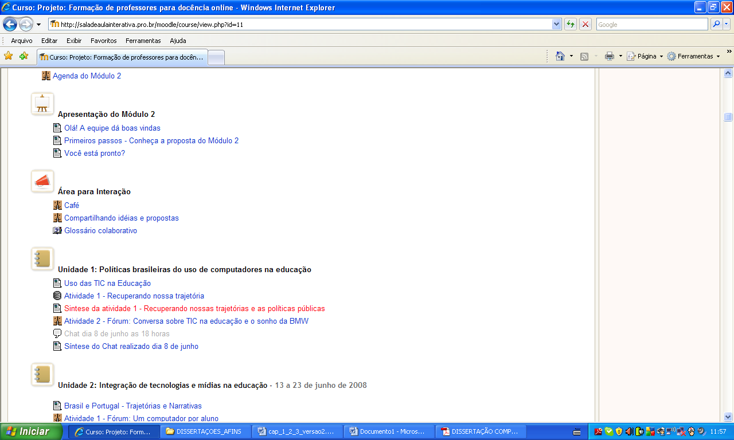

Indica página

web no Moodle

Indica fórum

no Moodle

Usado para indicar nova unidade

Indica chat

no Moodle

A multivocalidade nos remete à pluralidade de pontos de vista acerca dos assuntos abordados. Quanto mais complexidade e múltiplas referências existir, mais potencializaremos a construção do ponto de vista do discente. Ao discutir o que são objetos de aprendizagem, os docentes do módulo 7 (ilustração 3) disponibilizaram vários sites nos quais são encontradas diferentes formas de conceber um objeto de aprendizagem (OA). A diversidade de opiniões traz riqueza à discussão, pois há críticas como também defesas, oportunizando reflexões críticas sobre esses objetos.

Ilustração : Hipertexto e a multivocalidade

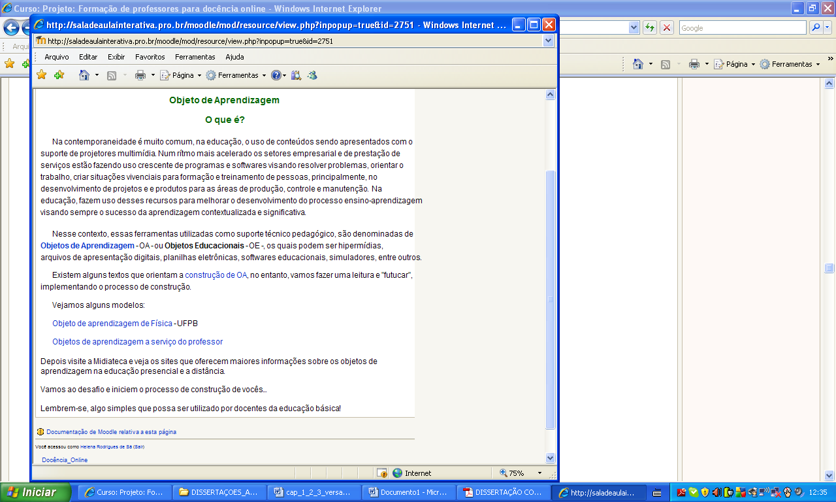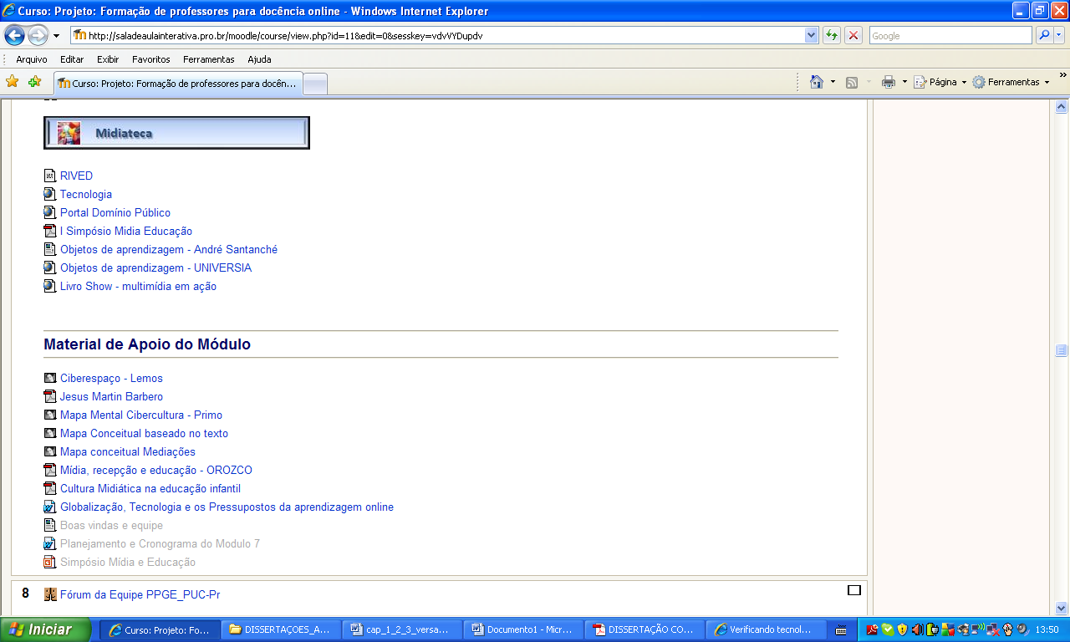

A intratextualidade se faz presente em um AVA quando há conexões de hipertextos sem sair do hipertexto principal, ou seja, quando podemos acessar várias partes do curso sem sair dele, como é o caso da expressão Objetos de Aprendizagem destacada em azul na ilustração 3, ao clicar nela o leitor é remetido ao glossário do AVA. Já a intertextualidade é quando estas conexões de hipertextos são externas, nos remetem a outros endereços eletrônicos. Como podemos perceber na ilustração 3, o link colocado na expressão “colaborar na/em rede” levou o leitor a outro endereço fora do curso. Esta característica é importante, pois não podemos perder de vista que o AVA está situado no ciberespaço, que é um universo rico em possibilidades de novas leituras e experiências.

**Ilustração 4: Hipertexto e a intertextualidade**



A última característica, a multilinearidade, traz fator importante para potencializar a autoaprendizagem do estudante, que deve ser de modo livre e plural, pois ele poderá iniciar a leitura por onde desejar, como também interromper sua leitura e partir para outra parte ou até mesmo algo diferente. A ilustração abaixo sintetiza cada uma das características:

Ilustração : Características do hipertexto (SANTOS, 2009)

fácil acesso à informação-navegabilidadade

vários pontos de vista

conexões (internas) no mesmo ambiente

conexões com outros documentos (externos) ao AVA

leituras sem hierarquias

**Hipertexto**

**Usabilidade**

**Multivocalidade**

**Intratextualidade**

**Intertextualidade**

**Multilinearidade**

Como podemos perceber, “os modelos lineares de conteúdos fechados subutilizam o potencial do hipertexto, da *web* e estão submetidos ao modelo livresco para autoinstrução”. Entretanto, os conteúdos hipertextuais, com suas características já mencionadas, “devidamente sintonizados com a dinâmica do ciberespaço, são favoráveis à educação que contempla autoria, compartilhamento e colaboração entre os aprendizes em aprendizagem *online*”. (SANTOS E SILVA, 2009, p. 39).

Assim como Valente (2009), compreendemos que a internet cria condições para que essas interações sejam intensas, em nosso entendimento, levando-os à interatividade, possibilitando ao docente tanto acompanhar as ações do discente, quanto “estar junto” dele, auxiliando-o a resolver seus problemas, mas virtualmente. O computador conectado possui essa disposição comunicacional que é compatível com o que se vêm sugerindo para as práticas pedagógicas no ambiente *online*. O potencial interativo do computador conectado na ação pedagógica “se revela na possibilidade de criação dialógica e intersubjetiva propiciada pelas interações entre pensamentos, conceitos, imagens, mídias e ideias nas quais o sujeito atua de forma consciente com os objetos de conhecimento” (ALMEIDA, 2006, p. 205).

A interatividade que ocorre entre os discentes, um ajudando o outro com o conhecimento que possui, estabelece uma verdadeira rede, ampliada com a participação do docente, que pode aprender no mesmo tempo em que mantém o ciclo de ações funcionando com cada um dos discentes. A recursividade existente nessas relações diferencia substancialmente a educação *online* da EAD, a aprendizagem solitária, perde força para a aprendizagem colaborativa ou interaprendizagem (MASETTO, 2003). No entanto, não estamos descartando a autoaprendizagem, pois ela é importante para qualquer discente, mas agregando valor a ela com a contribuição do segundo tipo, reconfigurando assim a forma de aprender. Dessa maneira, a internet propicia as condições para o professor “estar junto” de cada discente, auxiliando o seu processo de construção do conhecimento, assim como a troca entre os próprios discentes. A interatividade entre todos pertencentes ao curso, ou seja, o enredamento comunicacional, potencializa a aprendizagem significativa, uma vez que o discente é ator/autor ativo dessa construção.

**REFERÊNCIAS**

ALMEIDA, M. E. B de. Educação, ambientes virtuais e interatividade. In: SILVA, M.(org) *Educação online*: teorias, práticas, legislação, formação corporativa. 2.ed. São Paulo: Loyola, 2006, p. 203-217.

LÉVY, P. *As tecnologias da inteligência*: o futuro do pensamento na era da informática. São Paulo: Editora 34, 1993.

MARCUSCHI, L.A. O hipertexto como um novo espaço de escrita em sala de aula. In: AZEREDO, J.C. (org.). *Língua Portuguesa em debate*. Petrópolis: Vozes, 2000. pp. 87-111.

MASETTO, M. T. Mediação pedagógica e o uso da tecnologia. In: MORAN, M. J.; BEHRENS, M. A.; MASETTO, M.T. *Novas tecnologias e mediação pedagógica*. Campinas, SP: Papirus. 6.ed. 2003. pp. 133-173.

MORAN J. M. Contribuições para uma pedagogia da educação *online*. In: SILVA, M.(org). *Educação online*: teorias, práticas, legislação, formação corporativa. 2.ed. São Paulo: Loyola, 2006. pp. 39-52.

MORGADO, L. *O lugar do hipertexto na aprendizagem*. Disponível em <http://www.serprofessoruniversitario.pro.br/ler.php?modulo=18&texto=1037>. Acesso em: maio de 2010.

SANTOS, E. Educação on-line: a dinâmica sociotécnica para além da educação a distância. In: PRETTO, N. L. (Org.). *Tecnologia e novas Educações*. Salvador/Bahia: Edufba, 2005.

SANTOS, E. Educação *online* como campo de pesquisa-formação: potencialidades das interfaces digitais. In.: SANTOS, E., ALVES, L. *Práticas Pedagógicas e tecnologias digitais*. Rio de Janeiro: E-papers, 2006.

SANTOS, E; SILVA, M. O desenho didático interativo na educação *online*. In: *Revista Iberoamericana de Educación* - Número 49/2009, pp. 267-287. Disponível em: http://www.rieoei.org/rie49.htm. Acesso em: maio de 2009

SILVA, M. *Sala de aula interativa*. Rio de Janeiro: Loyola, 2010.

SODRÉ, M. Eticidade, campo comunicacional e midiatização. In: MORAES, D. (org) *Sociedade midiatizada*. Rio de Janeiro: Mauad, 2006, pp.19-40.

VALENTE, A. J. *Educação a distância*: ampliando o leque de possibilidades pedagógicas. In: *Revista Fonte*, número 8, dezembro de 2008, 105-113. Disponível em: http://www.prodemge.mg.gov.br/index.php?option=com_content&task=view&id=112&Itemid=138. Acesso em: maio de 2009.

XAVIER, A. C. Leitura, texto e hipertexto. In: MARCUSCHI, L. A.; XAVIER, A. C. (orgs.). *Hipertextos e gêneros digitais*: novas formas de construção do sentido. Rio de Janeiro: Lucerna, 2004, pp. 170-180.